Cognos备份与恢复

备份

备份建模数据文件
把 Framework Manager和 Transformer 的建模文件拷贝一份

备份报表配置
登录cognos的网关url ：http://liugui3-PC:9300/p2pd/servlet/dispatch
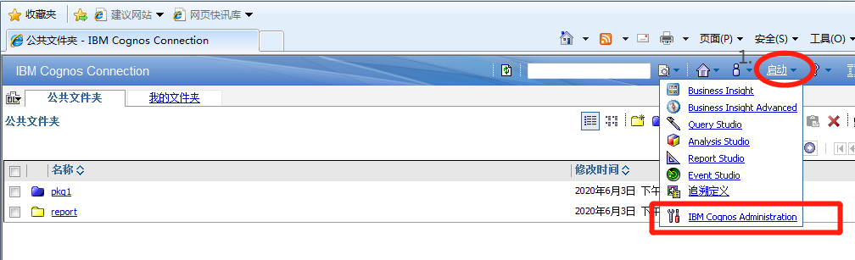
点击右上角【启动】——>[ IBM Cognos Administration ] 菜单
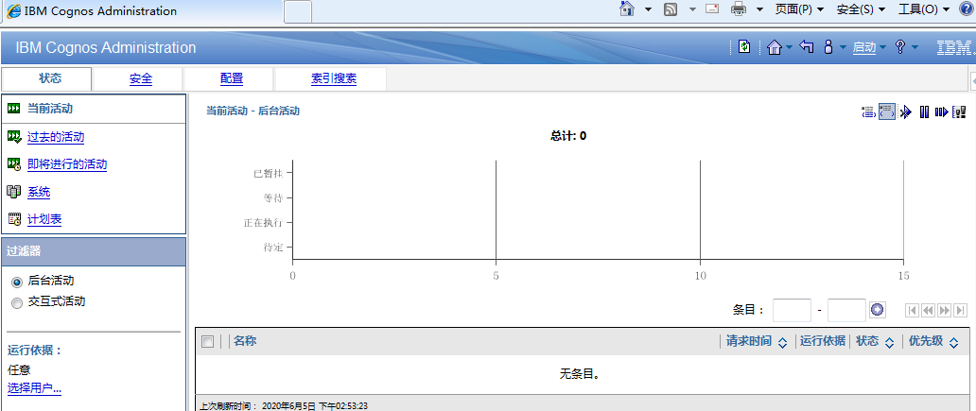
然后进入【配置】页面

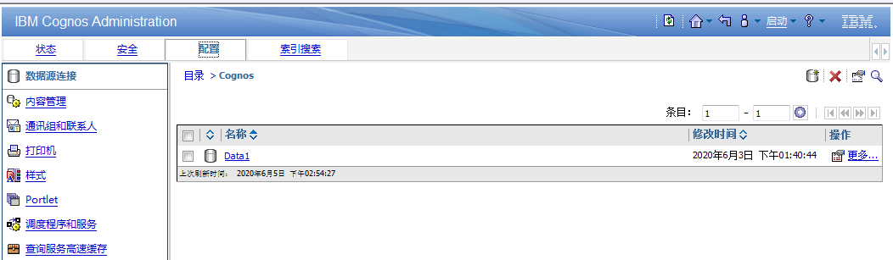
然后，选中左边菜单的【内容管理】项，进入 内容管理 界面
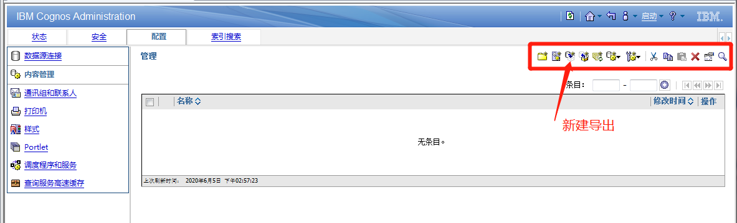
点击右边操作功能按钮 ,点击第三个(新建导出)，开始进入备份操作页面
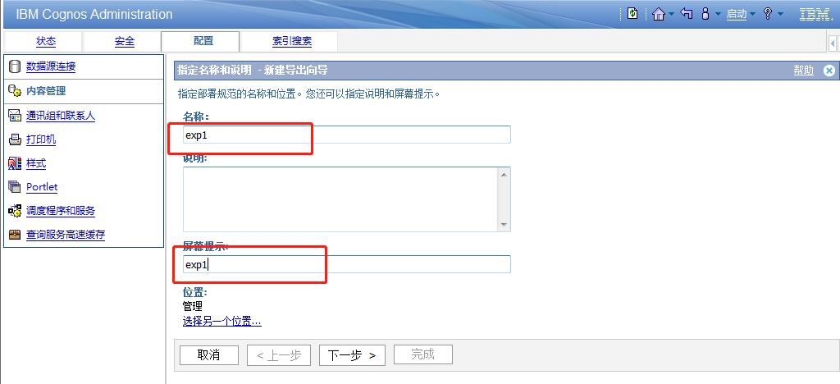
名称：输入备份文件名称， 屏幕提示：最好跟名称相同
然后点击 【下一步】
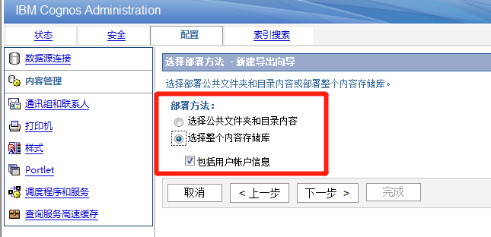
部署方法默认的是 ，但这里我们应该选择下面的，我们需要全部备份
然后继续，【下一步】
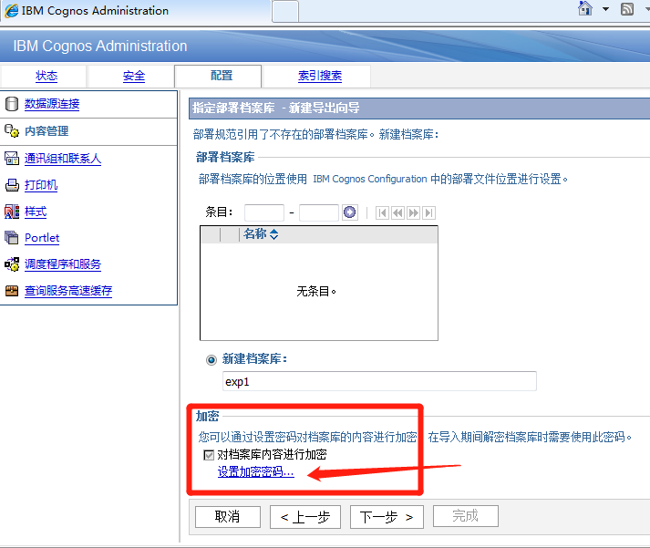
进入这个界面，点击 【设置加密密码】，进入密码设置界面
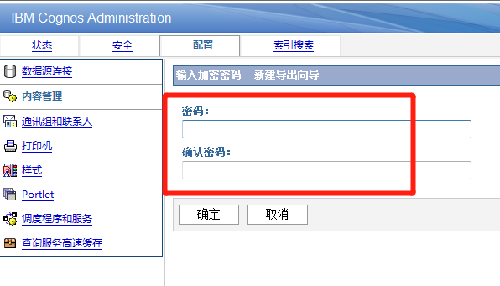
设置密码后(密码要求8位)，【确定】回到上一个页面
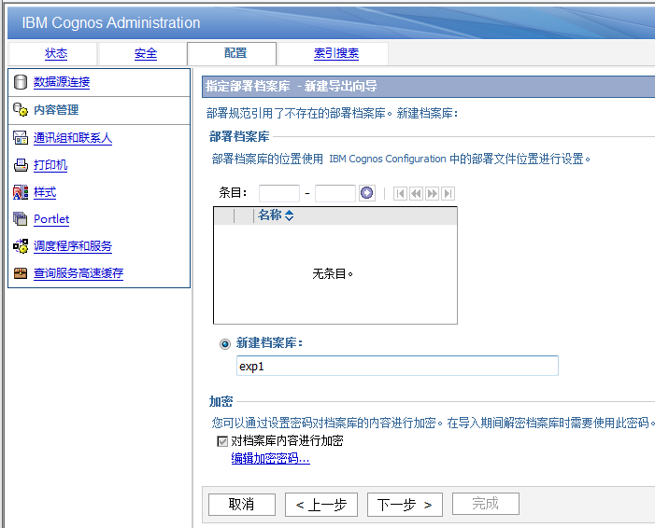
立即继续【下一步】
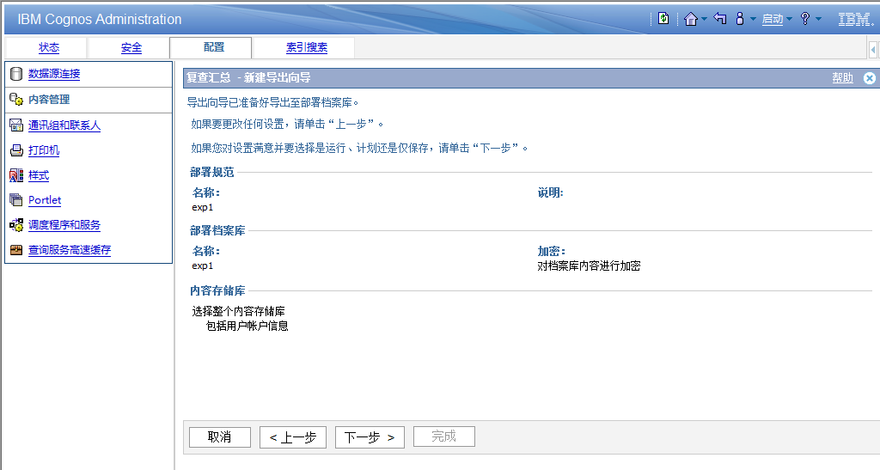
这个页面没有操作，继续【下一步】
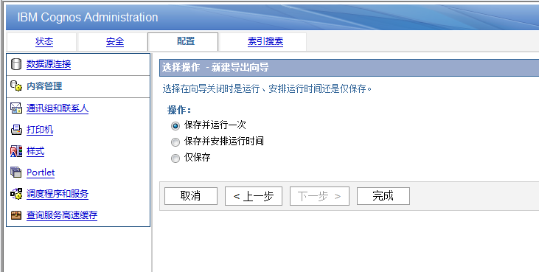
这个页面，不用操作，直接点击【完成】
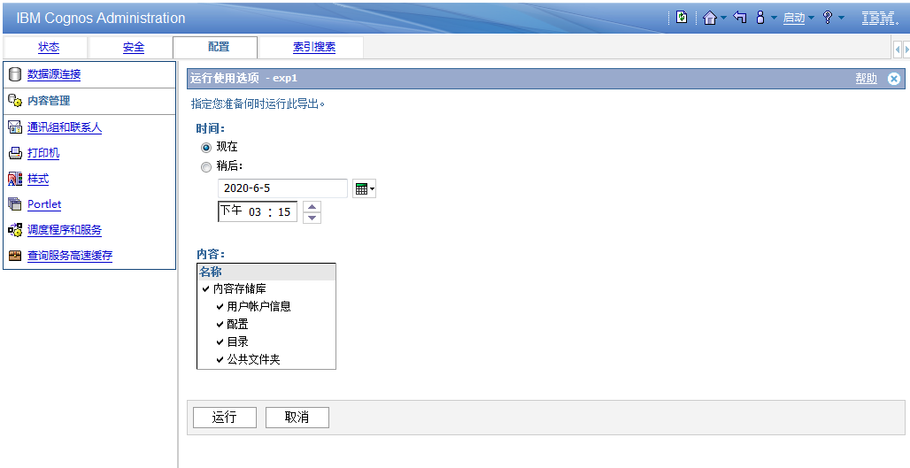
这个页面不用操作，直接点击【运行】
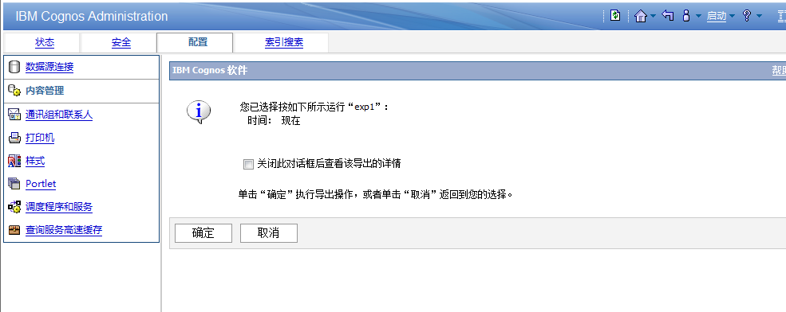
进入这个页面，不用操作，点击【确定】，备份完成，回到【内容管理】原始界面，会多一条数据 exp1 ，就是我们备份
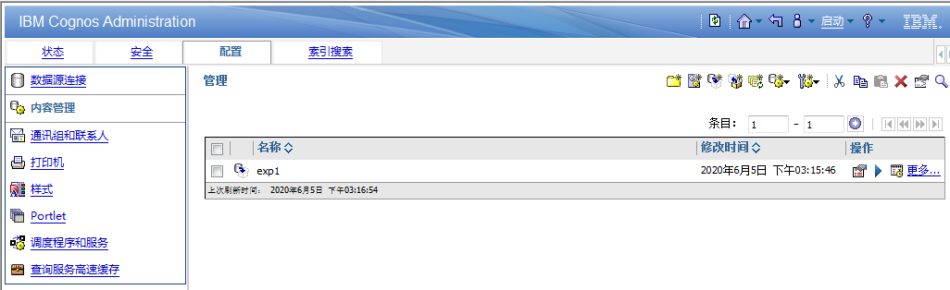

备份文件，是在cognos的安装目录下：
D:\program_file\ibm\cognos\c10\deployment
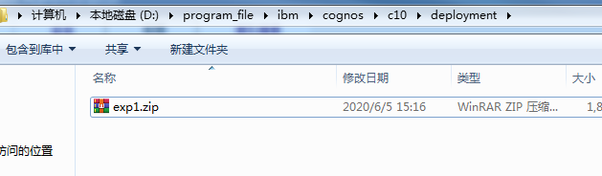
把exp1.zip 拷贝出来备份

恢复

恢复建模数据文件
把 Framework Manager和 Transformer 的建模文件拷贝到新电脑(已装好cognos)，放在原来相同路径，这样不用改配置，可以直接使用

恢复报表配置
首先将 前面备份的报表配置exp1.zip 拷贝到cognos的目录下
D:\program_file\ibm\cognos\c10\deployment
目的是，等下恢复时候才能取到数据

登录新服务器的cognos的网关url ：http://liugui2-PC:9300/p2pd/servlet/dispatch
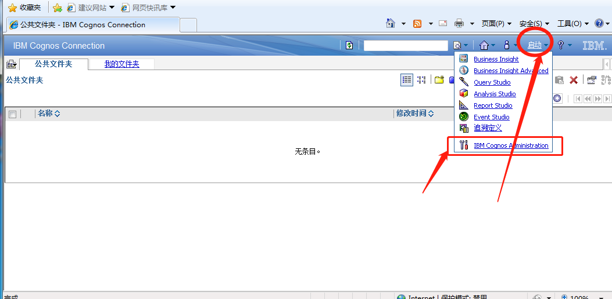
点击右上角【启动】——>[ IBM Cognos Administration ] 菜单
然后进入【配置】页面
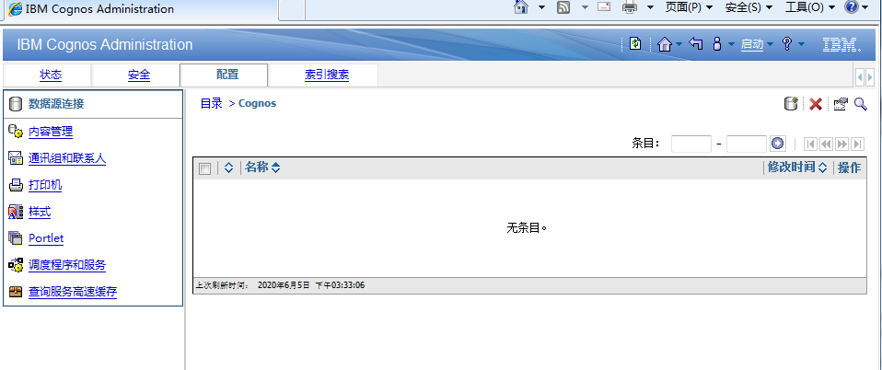
然后，选中左边菜单的【内容管理】项，进入 内容管理 界面
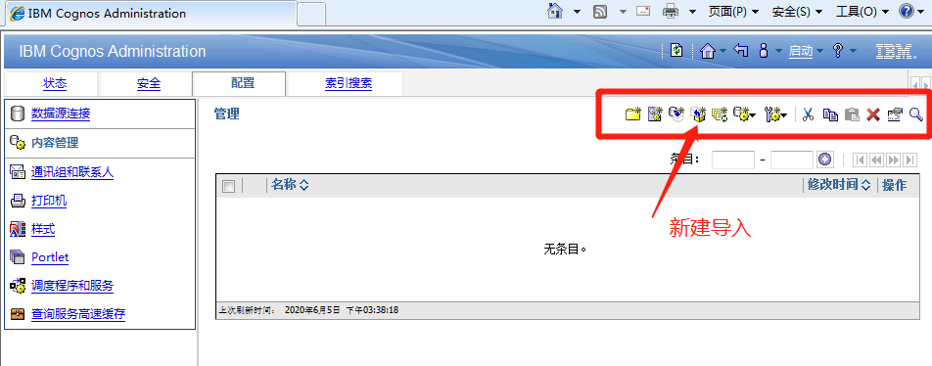
点击右边工具栏第四个按钮 (新建导入)，开始做恢复操作，进入
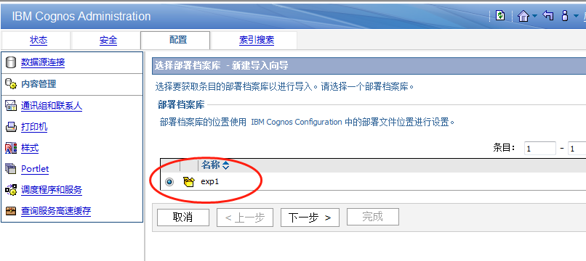
选中 exp1 (备份文件) ，点击【下一步】
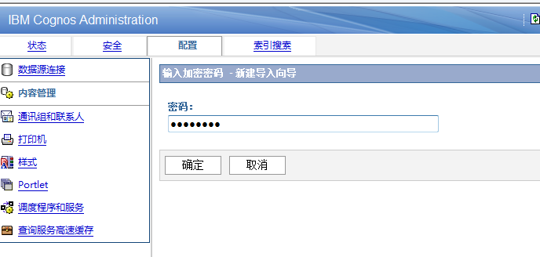

输入之前备份时候设置的密码，点击【确定】
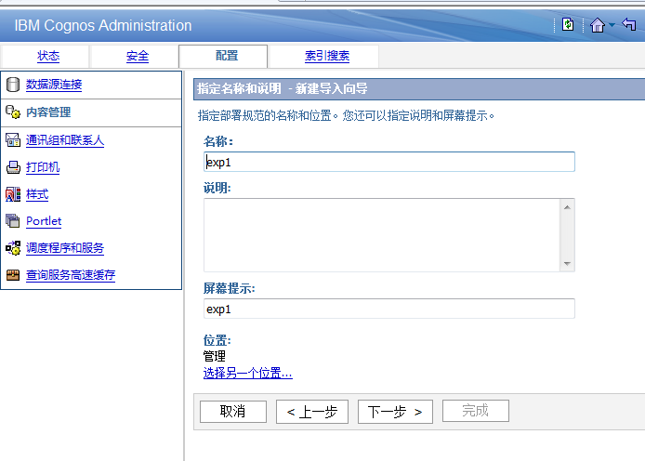
这个界面不用操作，直接【下一步】
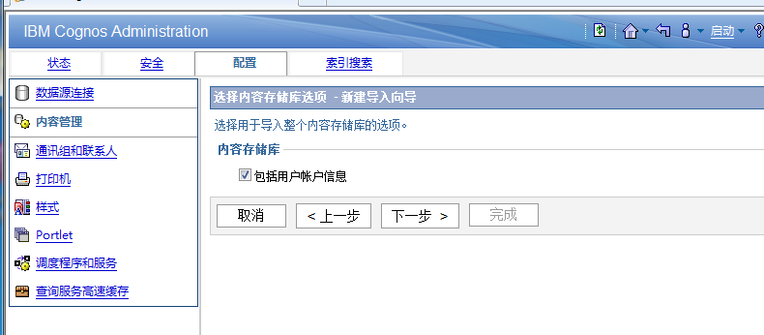
这个页面不用操作，直接【下一步】
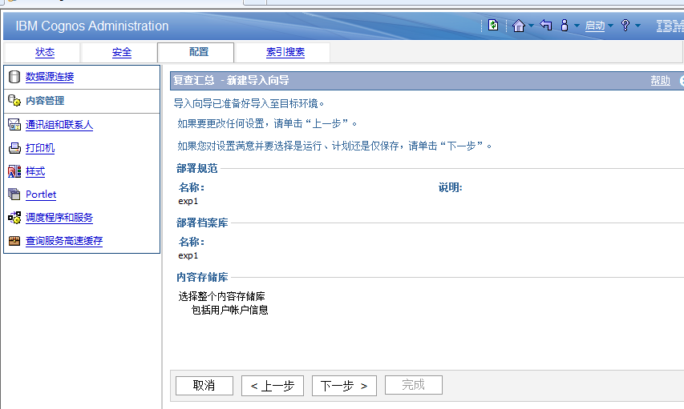
这个页面不用操作，直接【下一步】
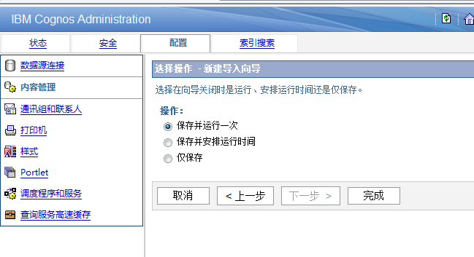
这个页面不用操作(默认选中即可)，点击【完成】
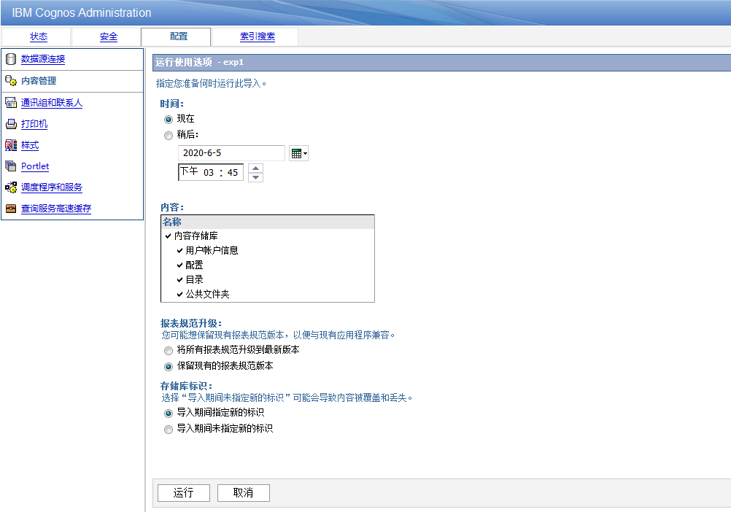
这个页面不用操作(默认选中即可)，点击【运行】
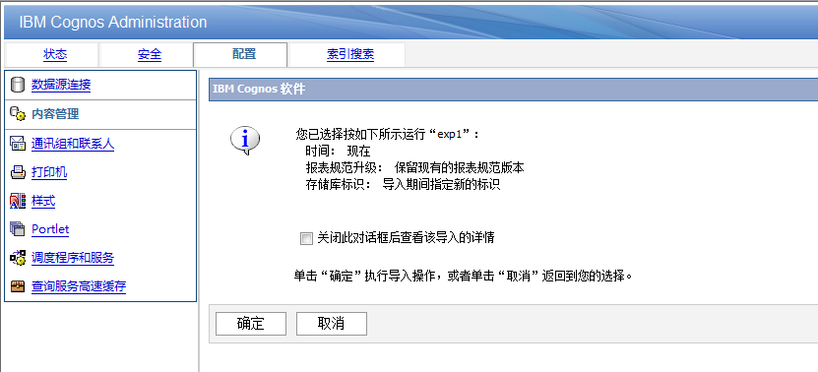
这个页面不用操作(不用勾选)，直接点击【确定】，还原完成，回到【内容管理】原界面
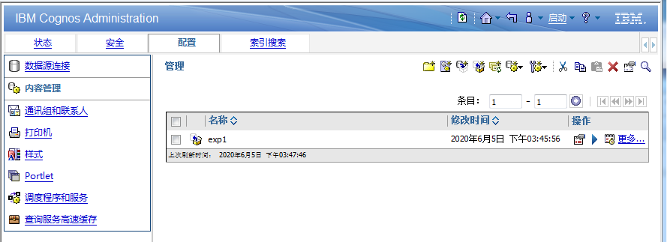

结束，恢复成功
重新登录http://liugui2-PC:9300/p2pd/servlet/dispatch，就能看见报表配置，运行

